
Nie lekceważ GRYPY

Chroń siebie i innych

Zaszczep siebie
i swoich bliskich przeciw grypie.


W czasie kaszlu i kichania
zakrywaj nos i usta
chusteczką jednorazową
lub kaszl w zgięcie łokcia.
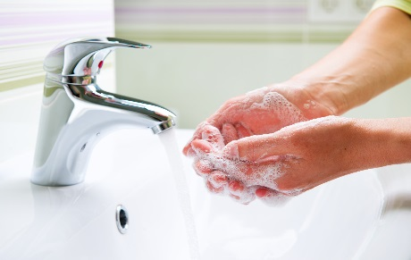
Myj często ręce,
co pozwoli uniknąć zakażenia
i przekazania go dalej.


Przy wystąpieniu objawów takich jak:
gorączka ból głowy,
bóle mięśniowo-stawowe,
kaszel, ból gardła lub duszność
zgłoś się do lekarza.

W przypadku podejrzenia
lub rozpoznania grypy
nie idź do pracy,
zostań w domu
do czasu ustąpienia objawów.

Opracowanie: Oddział Promocji Zdrowia i Oświaty Zdrowotnej PSSE w Bartoszycach.

